Πάσχα - Πρωτομαγιά 2026
6
Ημερες

ΔΏΡΟ Η ΕΚΔΡΟΜΗ ΣΤΗ ΛΆΡΝΆΚΆ, ΆΓΊΆ ΝΆΠΆ ΚΆΊ Η ΜΕΤΆΦΟΡΆ ΓΊΆ ΤΗΝ ΠΆΡΆΚΟΛΟΥΘΗΣΗ
ΤΗΣ ΆΝΆΣΤΆΣΗΣ

ΚΥΠΡΟΣ

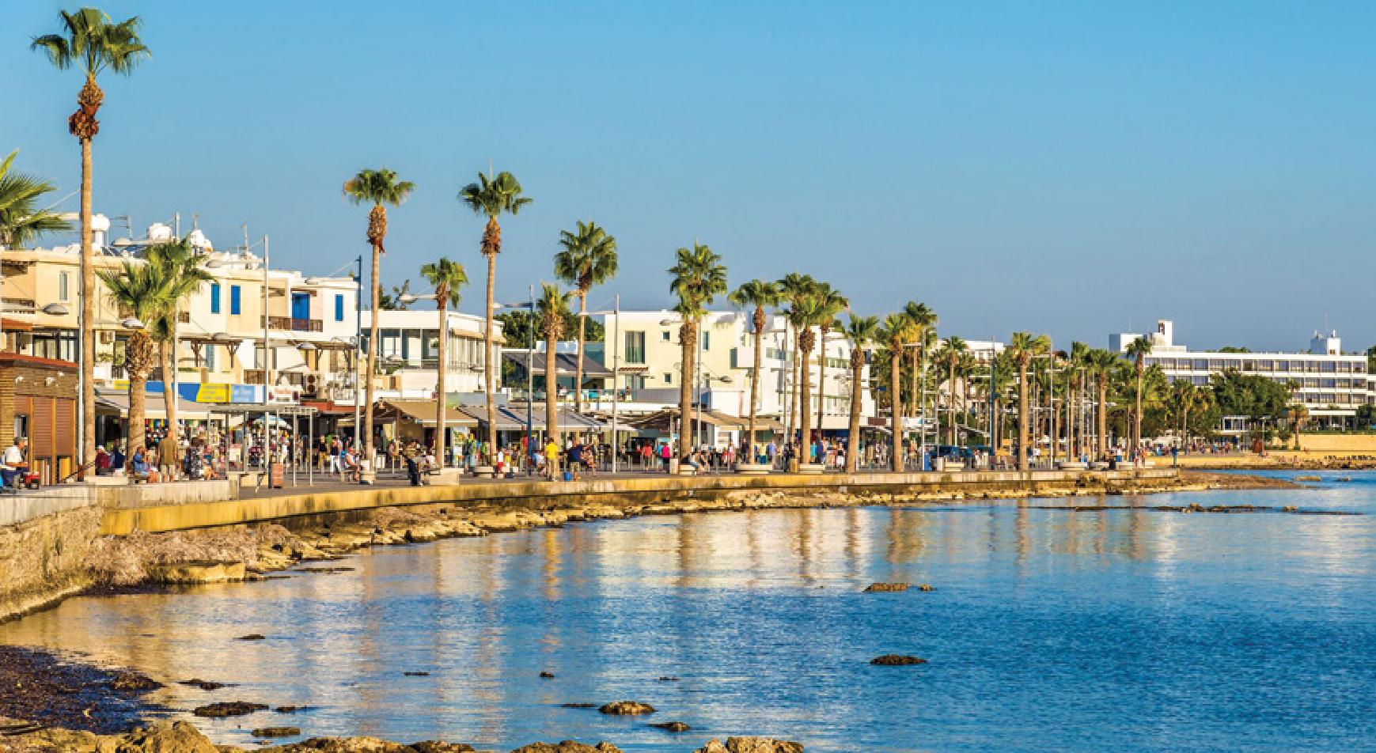
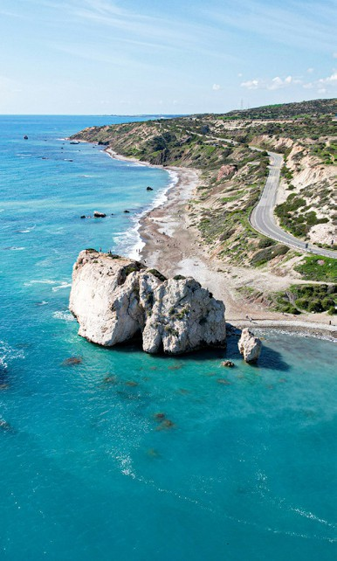
ΠΆΣΧΆ ΣΤΗ ΝΗΣΊ ΤΗΣ ΆΦΡΟΔΊΤΗΣ

Μία μοναδική αναχώρηση για την περίοδο του Πάσχα, για να απολαύσετε το όμορφο νησί της Μεσογείου, με απευθείας πτήσεις για Πάφο.

1Η ΗΜΕΡΆ: ΠΤΗΣΗ ΓΊΆ ΠΆΦΟ - ΜΕΤΆΦΟΡΆ ΣΤΟ ΞΕΝΟΔΟΧΕΊΟ ΤΗΣ ΛΕΜΕΣΟΥ
Συγκέντρωση στο αεροδρόμιο, έλεγχος και απευθείας
πτήση για την Πάφο. Άφιξη και αναχώρηση για τη Λεμεσό. Ακολουθώντας μία πανέμορφη παραλιακή διαδρομή, διάρκειας περίπου μίας ώρας θα φτάσουμε στη Λεμεσό, όπου θα έχουμε την πρώτη γνωριμία με την πόλη. Μεταφορά και τακτοποίηση στο ξενοδοχείο.

2Η ΗΜΕΡΆ: ΛΕΜΕΣΟΣ - ΛΕΥΚΩΣΊΆ - ΛΕΜΕΣΟΣ
Πρόγευμα και αναχώρηση για την πρωτεύουσα της
Κύπρου την Λευκωσία. Πρώτος μας σταθμός ο Τύμβος της Μακεδονίτισσας, στρατιωτικό κοιμητήριο και ηρώο κοντά στο μοναστήρι της Μακεδονίτισσας. Εδώ βρίσκονται θαμμένοι αξιωματικοί και οπλίτες, που έπεσαν υπερασπιζόμενοι την Κύπρο κατά την επιβολή των Τουρκικών στρατευμάτων το 1974. Κατόπιν, θα δούμε τα Ενετικά τείχη, τον Καθεδρικό Ναό του Αγίου Ιωάννη με τις θαυμαστές τοιχογραφίες, το Μέγαρο της Αρχιεπισκοπής. Τέλος, θα επισκεφτούμε περιφερειακά, τα Φυλακισμένα μνήματα χώρος των Κεντρικών Φυλακών Λευκωσίας, στον οποίο είχαν ταφεί κατά τη διάρκεια του Απελευθερωτικού Αγώνα 1955-59 οι εννιά απαγχονισθέντες από τους Άγγλους. Χρόνος ελεύθερος να περπατήσουμε και να γευματίσουμε στην γραφική Λαϊκή Γειτονιά. Επιστροφή το απόγευμα στη Λεμεσό.

3Η ΗΜΕΡΆ: ΛΕΜΕΣΟΣ - ΛΆΡΝΆΚΆ - ΆΓΊΆ ΝΆΠΆ ΛΕΜΕΣΟΣ
Πρόγευμα και αναχώρηση για την Λάρνακα. Πρώτη
μας στάση είναι η παραλία με τις Φοινικούδες το σήμα κατατεθέν της Λάρνακας. Στη συνέχεια θα επισκεφτούμε το σύμβολο της Λάρνακας τον Ιερό Ναό του Αγίου Λαζάρου κτίσμα του Αυτοκράτορα του Βυζαντίου Λέοντα του Σοφού. Θα προσκυνήσουμε την κάρα του Αγίου καθώς και τον Τάφο του που βρίσκεται κάτω από την Αγία Τράπεζα. Αργότερα θα πάμε στο Κίτιον όπου θα θαυμάσουμε στο θαυμάσιο Βυζαντινό ψηφιδωτό του 6ου αιώνα στην ομώνυμη εκκλησία της Αγγελόκτιστης. Κατόπιν, αναχωρούμε για την Δερύνεια, περνώντας από την Πύλα, το μοναδικό μικτό χωριό της Κύπρου, θα φθάσουμε στη Δερύνεια, στο σημείο που δολοφονήθηκαν
76

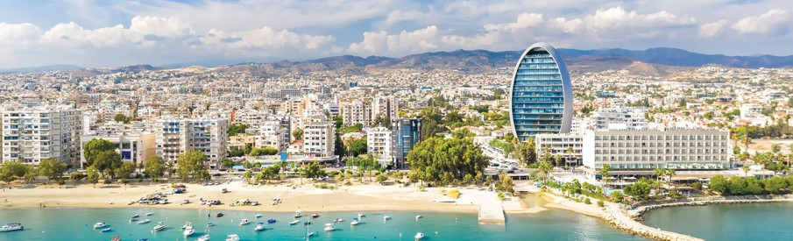
τα δύο παλικάρια από τους Τούρκους. Επίσκεψη στο πιο ακραίο σημείο της ελεύθερης Κύπρου για να δούμε τη Νεκρή πόλη της Αμμοχώστου και το υπέροχο Βενετσιάνικο Μοναστήρι στην Αγία Νάπα. Εκεί θα θαυμάσετε τις καλύτερες παραλίες της Κύπρου. Επιστροφή στο ξενοδοχείο μας στη Λεμεσό. Μεταφορά για την παρακολούθηση της Ανάστασης.

4Η ΗΜΕΡΆ: ΛΕΜΕΣΟΣ - ΟΡΟΣ ΤΡΟΟΔΟΣ - ΜΟΝΗ ΚΥΚΚΟΥ - ΛΕΜΕΣΟΣ
Πρόγευμα και αναχώρηση για ολοήμερη εκδρομή στα ορεινά καταπράσινα θέρετρα της Κύπρου όπου τα γραφικά
χωριουδάκια, οι βυζαντινές εκκλησίες και τα γάργαρα νερά συνθέτουν ένα καταπληκτικό τοπίο. Διασχίζοντας την οροσειρά του Τρόοδος και περνώντας από τα φημισμένα χωριά Πεδουλά και Πρόδρομο, θα επισκεφθούμε την Ι. Μονή του Κύκκου, το γνωστότερο και πλουσιότερο μοναστήρι της Κύπρου. Ιδρύθηκε το 1100 μΧ και αφιερώθηκε στην Παναγία. Κατέχει μία από τις τρεις σωζόμενες εικόνες της Παναγίας που αποδίδονται στον Απόστολο Λουκά. Στο Θρονί 3χλμ. Δυτικά του μοναστηριού βρίσκεται ο τάφος του Εθνάρχη Μακαρίου, ο οποίος υπηρέτησε σαν δόκιμος στη Μονή. Επίσκεψη στο γραφικό χωριό Όμοδος. Εκεί βρίσκεται η Μονή Τιμίου Σταυρού, όπου φυλάσσεται ο Άγιος Κάνναβος, το σχοινί δηλαδή που έδεσαν τα χέρια του Ιησού Χριστού κατά το Θείο Πάθος. Κατά την επιστροφή μας θα επισκεφθούμε τις γραφικές Πλάτρες, όπου κατά τον Σεφέρη τα αηδόνια δεν σ’ αφήνουνε να κοιμηθείς. Επιστροφή στο ξενοδοχείο της Λεμεσού.

5Η ΗΜΕΡΆ: ΛΕΜΕΣΟΣ - ΕΛΕΥΘΕΡΗ ΗΜΕΡΆ
Πρωινό στο ξενοδοχείο και ημέρα ελεύθερη να την αξιοποιήσετε όπως επιθυμείτε.Σας προτείνουμε να χαρείτε την
όμορφη πόλη με το Μεσαιωνικό κάστρο, το καταπληκτικό λιμανάκι με τις ωραίες ψαροταβέρνες και καφετέριες μπροστά στην θάλασσα, τον Ζωολογικό κήπο, το αρχαιολογικό Μουσείο και τα πολλά μαγαζιά στο κέντρο. Ο συνοδός μας, θα σας δώσει ότι πληροφορίες χρειαστείτε.

6Η ΗΜΕΡΆ: : ΛΕΜΕΣΟΣ - ΚΟΛΟΣΣΊ - ΚΟΥΡΊΟ - ΠΕΤΡΆ ΤΟΥ ΡΩΜΊΟΥ - ΠΆΦΟΣ – ΞΕΝΆΓΗΣΗ - ΠΤΗΣΗ ΕΠΊΣΤΡΟΦΗΣ
Μετά το πρόγευμα θα αναχωρήσουμε για την Πάφο. Στη διαδρομή μας για την Πάφο, θα επισκεφθούμε τον Πύργο των
Ιπποτών στο Κολόσσι (χτίστηκε αρχικά το 13ο αιώνα αλλά το κτήριο που διατηρείτε μέχρι σήμερα χρονολογείτε στα μέσα του 15ου αιώνα),το Κούριο (όπου ήταν μια σημαντική αρχαία πόλη – βασίλειο και είναι μια από τις πιο εντυπωσιακές αρχαιολογικές περιοχές της Κύπρου) και περνώντας από τις Αγγλικές βάσεις θα σταματήσουμε για φωτογραφίες στην Πέτρα του Ρωμιού, όπου κατά τη μυθολογία αναδύθηκε από τους αφρούς των κυμάτων, ή θεά της ομορφιάς και του Έρωτα, η Αφροδίτη. Άφιξη στην Πάφο. Θα επισκεφτούμε το Μοναστήρι του Αγίου Νεοφύτου για τη στήλη όπου ο Απόστολος Παύλος μαστιγώθηκε περνώντας από την Αγία ΣΟΛΟΜΟΝΗ η οποία θεωρείται ως το παρεκκλήσι των επτά Κοιμωμένων και το οποίο αποτελούσε προσκύνημα για κάθε Χριστιανό του Μεσαίωνα. Θα επισκεφτούμε, την έπαυλη του Διονύσιου με τα μοναδικά σε ομορφιά ψηφιδωτά. Θα καταλήξουμε στο πανέμορφο λιμάνι της Πάφου με το υπέροχο φρούριο της. Ελεύθερος χρόνος στο γραφικό λιμανάκι και στο κέντρο της πόλης για να την απολαύσετε με την καθοδήγηση του συνοδού μας. Το βράδυ μεταφορά στο αεροδρόμιο της Πάφου για να πάρουμε την πτήση επιστροφής. Άφιξη στην πόλη μας, με τις καλύτερες εντυπώσεις.

Για κρατήσεις έως τις 02/03, οι τιμές μειώνονται 35€.

ΤΊΜΟΚΆΤΆΛΟΓΟΣ Ημερομηνίες: 09/04 - 14/04 | 6 ημέρες
Ξενοδοχείo | Τιμή σε δίκλινο/ τρίκλινο  Non ref./Κανονική τιμή | Τιμή παιδιού έως 12 ετών  Non ref./Κανονική τιμή | Επιβάρυνση μονοκλίνου | Άεροπορική εταιρία RYANAIR
Navarria 3* | 495€ / 545€ | 375€ / 425€ | 125€ | Θεσ/νίκη - Πάφος  17:05 - 19:05  Πάφος - Θεσ/νίκη  22:00 - 23:59
Kapetanios 3* | 545€ / 595€ | 435€ / 485€ | 170€
Ajax 4* | 645€ / 695€ | 475€ / 525€ | 240€

ΠΛΗΡΟΦΟΡΊΕΣ
Περιλαμβάνονται: Μία χειραποσκευή 10 κιλών (διαστ. 55x40x20 εκ.) και ένα προσωπικό αντικείμενο - χειραποσκευή
(διαστ. 40x20x25 εκ.) ανά άτομο, εξασφαλισμένη προκάθιση | Περιηγήσεις σύμφωνα με το πρόγραμμα| Πρωινό καθημερινά.
Δεν περιλαμβάνονται: Σύνολο φόρων 165€ κατ’ άτομο Είσοδοι σε μουσεία & θεάματα και οτιδήποτε προαιρετικό ή προτεινόμενο | Οι δημοτικοί φόροι διαμονής.
77

